

「ものづくりプラザ」

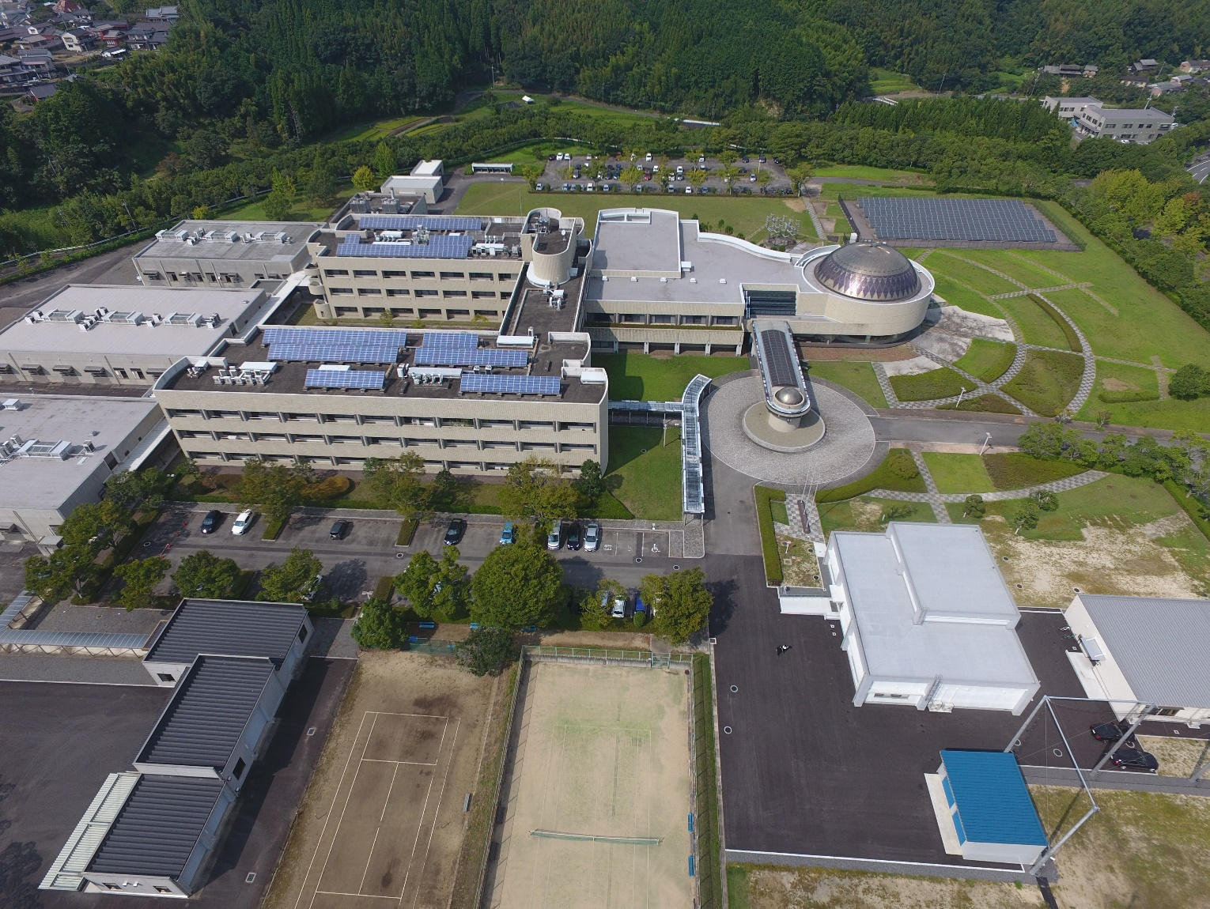入居者募集のお知らせ

「ものづくりプラザ」が設置されている大分県産業科学技術センター （南側1階部分）

□　募　集　期　間　□

令和5年1月16日（月）～令和5年2月10日（金）

大分県産業科学技術センター

**「ものづくりプラザ」募集要項**

大分県産業科学技術センターでは、大分の活力創造に向けた「次世代産業の育成」と「県内産業の基盤強化」に向け、県内のベンチャー企業を含む新分野・新技術開発に取り組む中小企業等(これから創業する個人等も含む)が「研究開発型企業」や「ニッチトップ企業」へステップアップする事を支援しています。これらの研究開発等に取り組む企業の皆様にご利用いただく施設として「ものづくりプラザ」をセンター内に設置しています。

この度、下記により「ものづくりプラザ」入居者の募集を行います。入居を希望される方は、事業計画書等、所定の書類を提出していただきます。入居審査会で審査のうえ、入居者を決定します。

**○募集期間**

令和5年1月16日（月）～令和5年2月10日（金）

**○応募資格**

入居対象者は、県内のベンチャー企業を含む新分野・新技術開発に取り組む中小企業等(これから創業する個人等も含む)、「ものづくりプラザ」に常駐し、施設を利活用する方です。ただし、県外に本拠地を置く事業者等においては、県内産業振興に資すると認められる方に限ります。

※大分県暴力団排除条例 第１章第２条の（１）から（３）で定義される方及び同者に関係する方並びに事業者は応募できません。（定義の詳細については、お問い合わせください。）

**○募集室数・入居期間**

１．募集室数　 2室： M１０１号室、M１０３号室 （令和5年4月入居予定）

※複数室の利用申し込みも可能です。

※審査の結果により、ご希望に添えない場合があります。

２．入居期間　 最長3年間（1年ごとに継続審査が必要です）

ただし、１年ごとに事業内容及び進捗状況等のヒヤリングを行います。  
入居期間満了後にその延長を希望する場合は改めて入居申請を行い、入居審査を受ける必要があります。

**○施設使用料等**

１．庁舎等貸付料及び庁舎等管理費 （金額は、年度により多少変動します。）

|  |  |  |
| --- | --- | --- |
| 部屋番号 | 面　積 | 庁舎等年額貸付料(3/10減免適用後) |
| M101 | 63㎡ | 785,670円(549,970円) |
| M103 | 42㎡ | 523,780円(366,650円) |

※県内産業の振興に資すると認められる入居者は最大３割まで貸付料を減免できる場合があります。

（ただし、入居から 3 年間を限度）

※貸付料とは別に、庁舎等管理費、電気料、水道料をご負担いただきます。

使用実績に応じて6ヶ月分を一括して納入していただきます。（徴収時期：毎年9月、3月）

２．入居者が個別に対応する費用

①廃棄物及び粗大ゴミ（一般ゴミ以外）の処分費（入居者が直接手配）

②電話、通信回線使用料（入居者が直接契約）

**○主な設備**

|  |  |
| --- | --- |
| ①電　気 | 200Ｖ電源 |
| ②給排水 | 流し台設置 |
| ③電　話 | 端子盤設置 ＊契約は各自 |
| ④インターネット | 高速通信回線端子（100M対応）＊契約は各自 |
| ⑤空　調 | 個別エアコン設置 |
| ⑥防　犯 | カードキーによる２４時間入退出管理 |
| ⑦共用設備 | 多目的室（打ち合わせ、会議などに使用可能)  給湯室、トイレ |
| ⑧駐車場 | 無料 |

**○施設平面図**

部屋番号**M101, M103**が申込みの対象です。

（平面図）

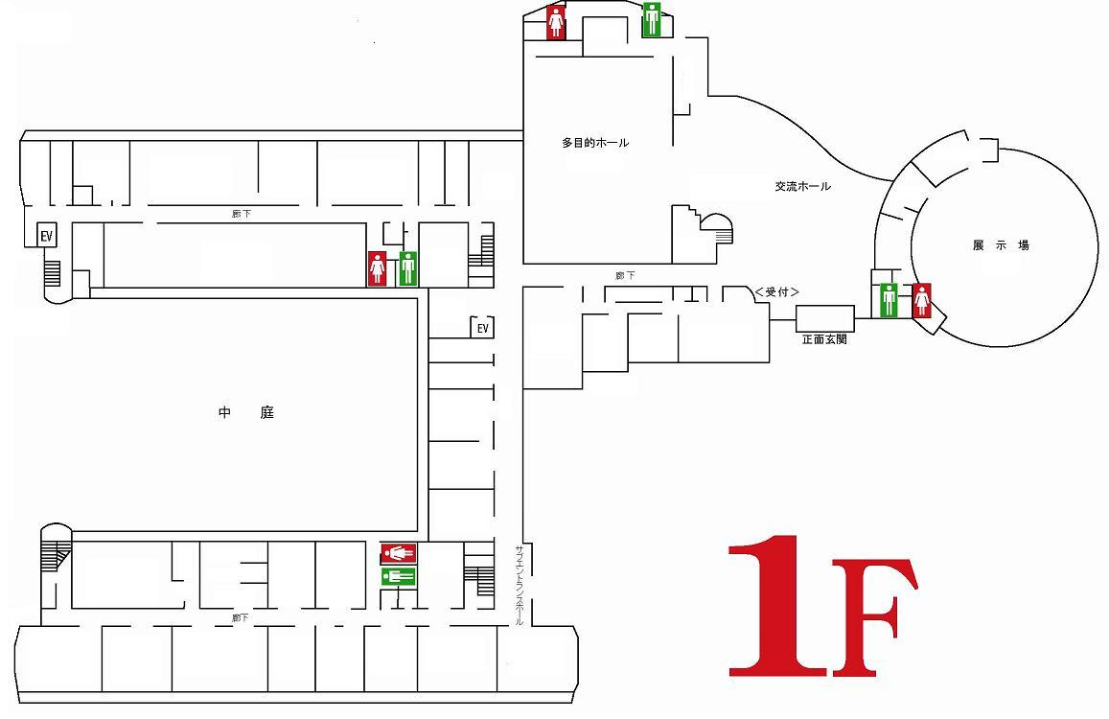

**○所在地**

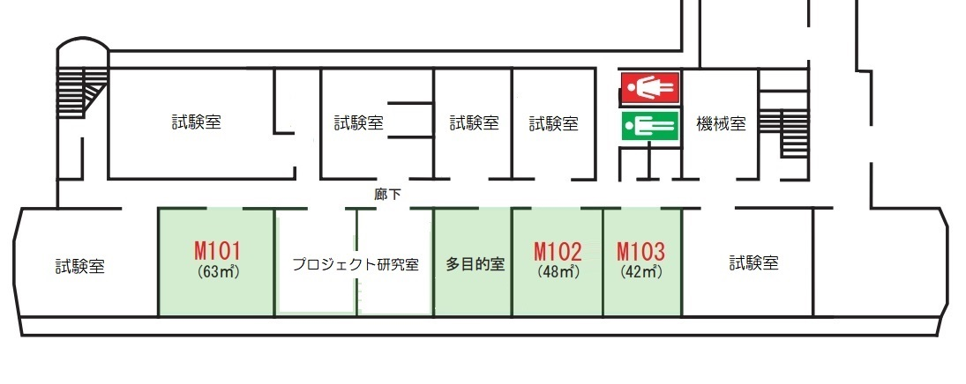

出入口

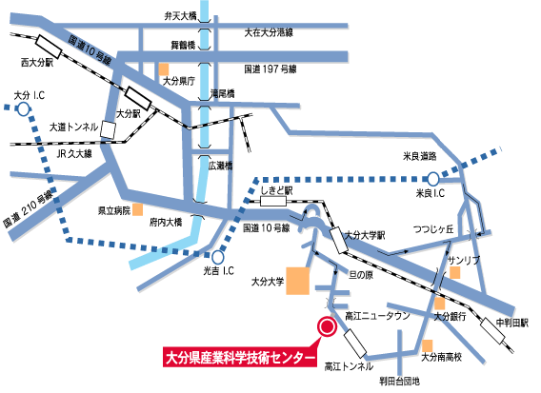〒870-1117　大分市高江西1-4361-10

大分県産業科学技術センター内

　　　　　　　　　　※南側研究棟１階

（位置図）

**○応募方法**

入居計画書等の提出書類を受付期間内に下記の応募先まで郵送又は持参してください。

１．提出書類

①入居計画書

②商業登記簿謄本（法人）又は住民票謄本（個人）

③直近3年間の決算書（法人）又は納税申告書（写）（現在個人事業を行っている方）

④許可、認可、登録等の写し（許認可が必要な業種を営む場合）

⑤その他事業（研究開発）内容を説明する資料（会社案内、パンフレット、製品・商品等のカタログ等）

※入居計画書様式は、右記ホームページからダウンロードできます。（ <https://www.oita-ri.jp> ）

２．受付期間　令和5年1月16日（月）～令和5年2月10日（金）　17時必着

※　月～金曜日（祝日を除く）

※　書類に不備があった場合は、受付できない場合があります。

**○入居者の選定**

専門家・学識経験者等で構成する入居審査会で審査を行い、入居者を選定します。

申請者には、入居審査会において、入居計画書に基づくプレゼンテーションを行っていただきます。

**○応募から入居までのスケジュール**

１．応募の受付（令和5年1月16日～2月10日）

２．事業（研究開発）計画の審査（令和5年3月1日）

３．入居の内定（令和5年3月上旬）

４．入居説明、入居手続き（令和5年3月中旬）

５．入居（令和5年4月予定）

**○入居企業に対するサポート**

１．大分県産業科学技術センターの総合的な支援

センター職員であるインキュベーション・マネージャーやセンター各部門担当者が、各支援機関と連携を取りながら、技術相談や共同研究をサポートします。

２．経営に関する相談

（公財）大分県産業創造機構等の支援機関や金融機関等の担当者と連携し、経営に関する相談に対応します。

３．開放機器の利用・技術研修の参加

開放機器の利用や専門技術研修に参加できます。（一部有料）

４．情報提供

国、県等の支援機関の各種支援施策に関する情報を提供します。

**○その他**

この募集案内に記載する条件、仕様等は都合により変更する場合があります。

**○応募先・問合せ先**

大分県産業科学技術センター　企画連携担当

〒870-1117　大分市高江西１丁目4361-10

ＴＥＬ　097-596-7101　　ＦＡＸ　097-596-7110　　　e-mail：[info@oita-ri.jp](mailto:info@oita-ri.jp)